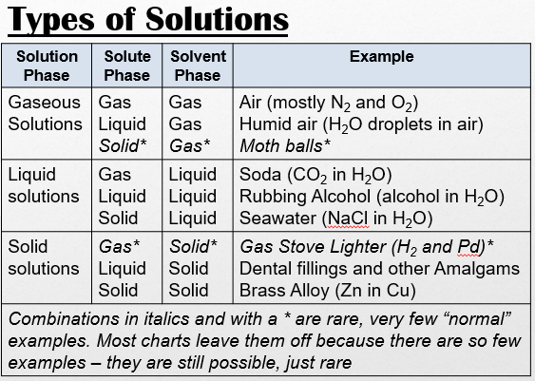

N-39



N-39



N-39



N-39